无线云体重计
WL-IWW-01物联无线云体重计，是基于ZigBee技术而研发的一款新型产品。这款产品可支持无线网络并提供云服务，从而达到称重、记录、提醒、溯源的效果。对于一些特定应用场合，WL-IWW-01物联无线智能体重计有着普通体重计无法替代的效果。
WL-IWW-01物联无线云体重计具备特有的云存储功能，可在任何家居环境中使用。通过简单的设置与应用，可让用户体验到云存储、分享、记忆所带来的便捷与快乐。
除了智能家居系统外，WL-IWW-01物联无线云体重计还可以广泛应用在智能医院、智慧旅店、智能健身房、智能建筑、智慧军营等场合。尤其对健康体检、婴幼儿成长监护、家庭健康记录具有特殊意义。
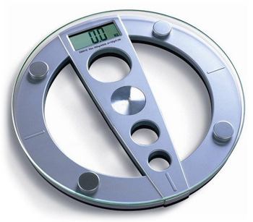
功能特点
设计体贴人性化
【外形精美】设计精巧独特，造型美观。
【人性化】圆形无棱角设计，让小孩和老人起居更安全。
使用方便
【精度高】测量精度高，可更好地进行横向纵向比较。
【测试方便】液晶显示器，方便读数；数据显示，自动清零，方便测试。
【开放相容】能与任何基于ZigBee HA标准构建的智能家居系统兼容。
节能环保
【低功耗】自动关机设计，更节能。
广泛使用
【智慧家居】无论减肥还是婴幼儿成长，都可在家完成。
【智慧医院】健康体检，更准确，更及时。
定购信息
货号 | WLPN1108052
型号 | WL-IWW-01

